10-12 квітня 2019 року співробітники кафедри клінічної лабораторної діагностики разом зі студентами прийняли активну участь у роботі XXVI Міжнародної науково-практичної конференції молодих учених та студентів, яка щороку проводиться у НФаУ. На пленарному засідання студентка 3 курсу спеціальності 224 «Технології медичної діагностики та лікування» представила постерну доповідь на тему: «A study in chinoline ameridin effect on lymph system coagulation activity under cardiac infarction» (науковий керівник проф. Березнякова М.Є.)

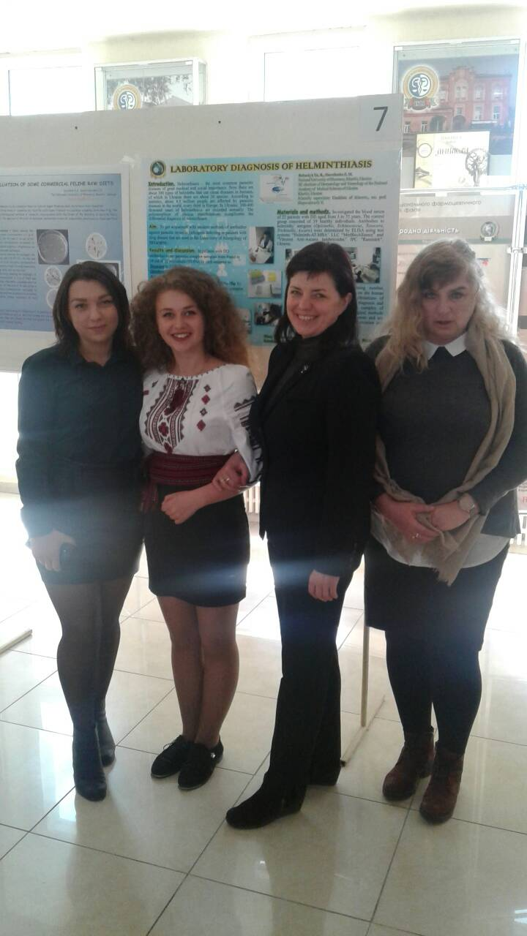 | 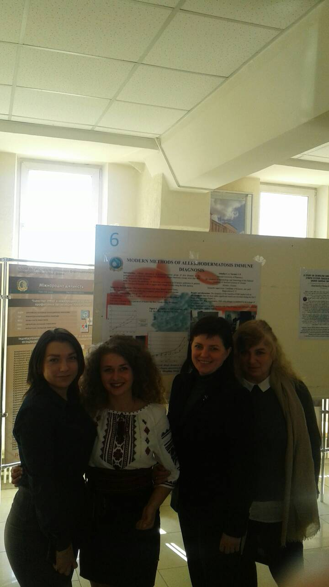
На фото: викладачі кафедри проф. Березнякова М.Є. та доц. Карабут Л.В. зі студентами під час представлення постерної доповіді.

Приємно відмітити активну участь всіх присутніх, які задавали цікаві питання стосовно обраних тем докладів учасників XXVI Міжнародної науково-практичної конференції молодих учених та студентів «Topical issues of new drugs development» надала можливість спілкування не тільки між ВУЗами, але й між студентами вишів України. Відмінність даного заходу від інших полягає в тому, що в ньому органічно поєднались сучасні напрями досліджень, елементи конференції та конкурсу.
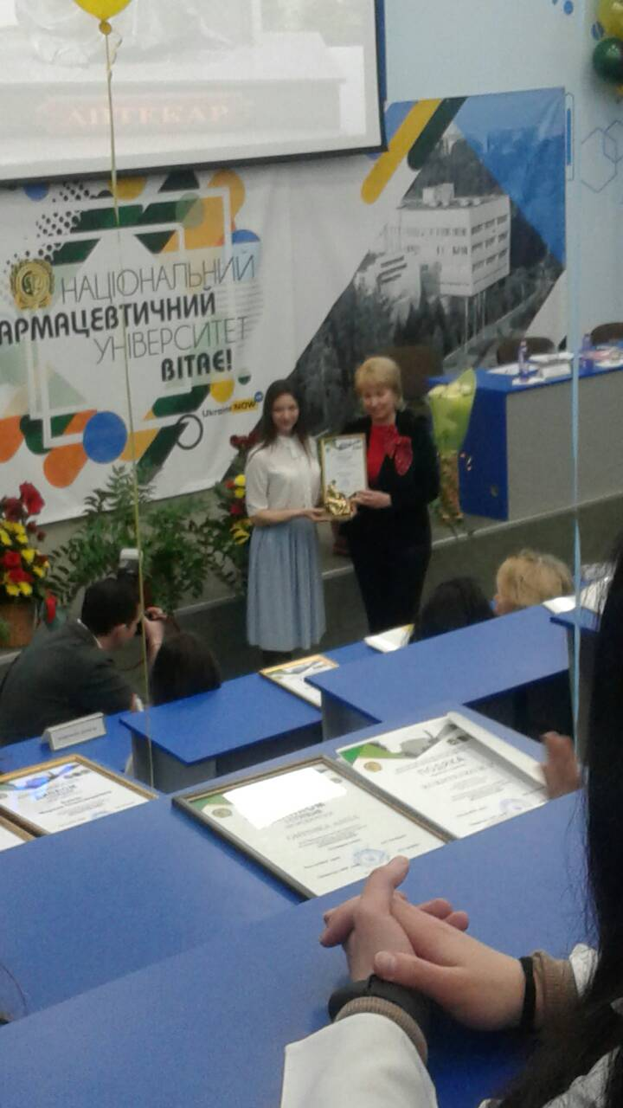
На фото: ректор НФаУ проф. Котвіцька А.А. під час нагородження переможниці
Після пленарного засідання на кафедрі КЛД відбулось секційне засідання, на якому були представлені доповіді студентів спеціальності «Технології медичної діагностики та лікування». Тематика робіт була присвячена актуальними питаннями лабораторної діагностики: огляду новітніх методів діагностики, клінічним та лабораторним аспектам профілактики, діагностики та лікування різноманітних захворювань. На засіданні студентами були представлені 13 доповідей, що висвітлювали цікаві та актуальні теми досліджень та викликали жваву дискусію.
Після обговорення було прийнято загальне рішення – «Гран-прі» отримує Дмітрієва Анна, бо всім присутнім дуже сподобалась її доповідь про клінічний випадок пневмонії у дитини, особливості перебігу цієї патології, та необхідність її ранньої діагностики з метою попередження ускладнень, що можуть виникнути у дітей. 1 місце отримала студентка 1 курсу спеціальності 224 «Технології медичної діагностики та лікування» Нечитайло Тетяна. 2 місце розділили між собою студентки 1 курсу спеціальності 224 «Технології медичної діагностики та лікування» Карабєнкова Вікторія та Марцилевич Тетяна. 3 місце було присуджене студенткам 3 курсу спеціальності 224 «Технології медичної діагностики та лікування» Рудіч Анні, Циганковій Анастасії та студентці 2 курсу Пасічник Дар’ї. Вітаємо!
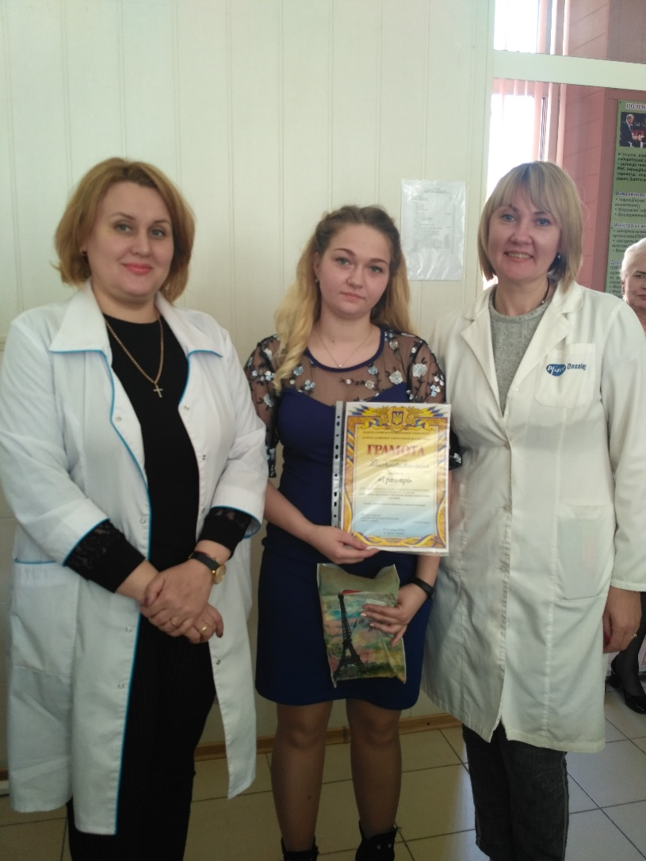
На фото: завідувач кафедри Єрьоменко Р.Ф. під час нагородження переможниці секційного засідання студентки 1 курсу спеціальності «Фармація» Дмітрієвої Анни, яка отримала «Гран прі» (науковий керівник ас. Литвиненко Г.Л.)
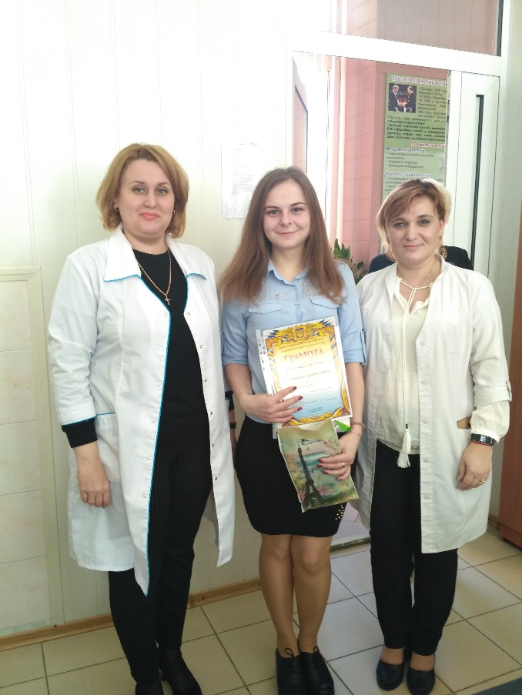
На фото: завідувач кафедри Єрьоменко Р.Ф. під час нагородження студентки 1 курсу спеціальності 224 «Технології медичної діагностики та лікування» Нечитайло Т., яка отримала 1 місце (науковий керівник доц. Должикова О.В.)

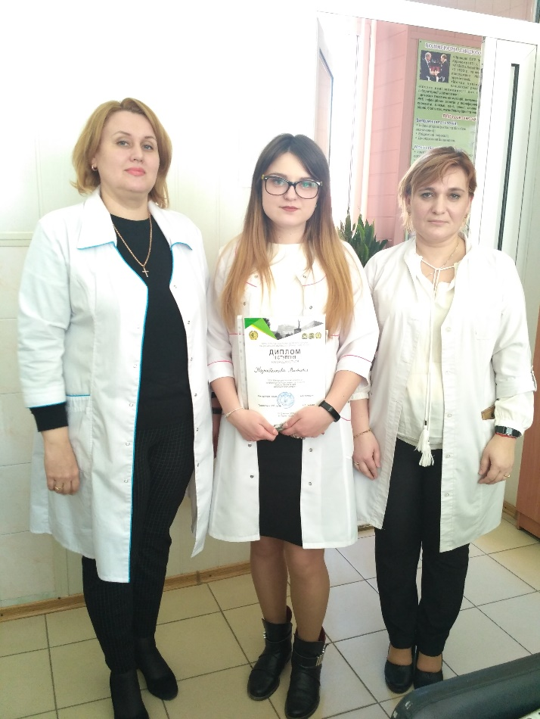 |  | 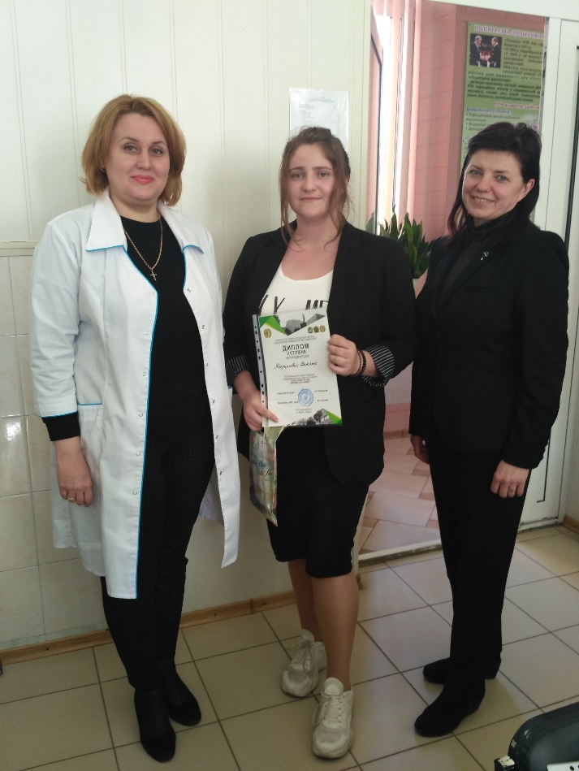
На фото: завідувач кафедри Єрьоменко Р.Ф. під час нагородження студенток 1 курсу спеціальності 224 «Технології медичної діагностики та лікування» Карабєнкової В., (науковий керівник доц. Должикова О.В.) та Марцилевич Т (науковий керівник доц. Карабут Л.В.), які вибороли 2 місце
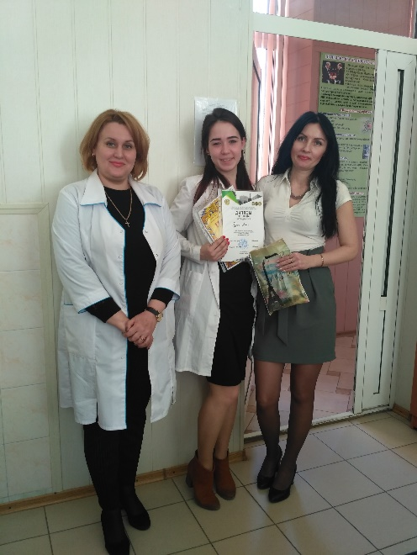 | 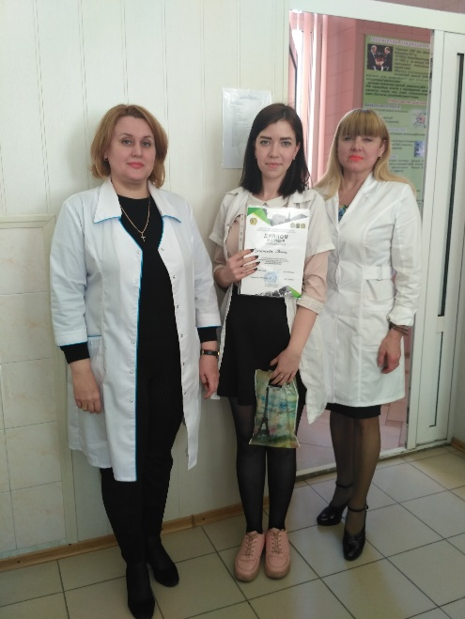 |  | 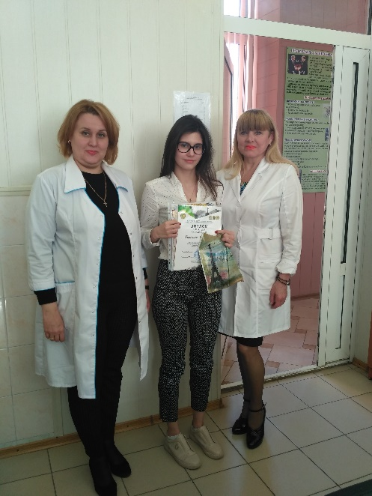
На фото: завідувач кафедри Єрьоменко Р.Ф. під час нагородження студенток 3 курсу спеціальності 224 «Технології медичної діагностики та лікування» Рудіч А., (науковий керівник ас. Матвійчук О.П.), Циганкової А. (науковий керівник доц. Паламарчук О.О.), та студентуки 2 курсу Пасічник Д. (науковий керівник доц. Паламарчук О.О.) які отримали 3 місце

Зав. каф., доцент Єрьоменко Р.Ф.

